Домашнее задание по сольфеджио для третьего класса 1.09.2025г
ЧТОБЫ ВЫПОЛНИТЬ ЗАДАНИЯ - НЕОБХОДИМО ИХ ПЕРЕПИСАТЬ В НОТНУЮ ТЕТРАДЬ!!!
Похожие задания мы выполняли на уроке 1.09.25 г
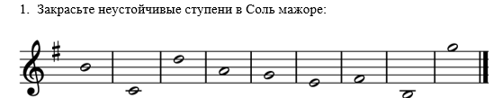
2.Обведите опевание в данном примере. Подпишите тонику буквой Т.
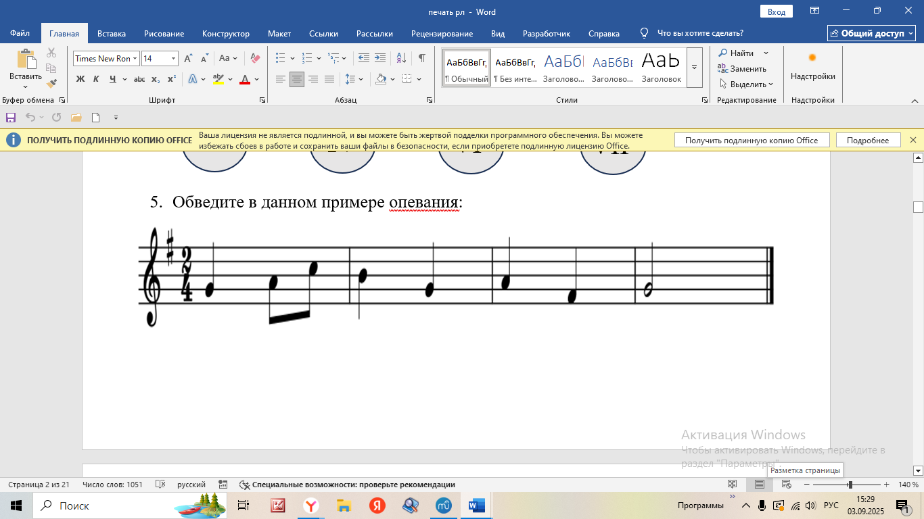
3.Закрасьте неустойчивые ступени в тональности ми минор:
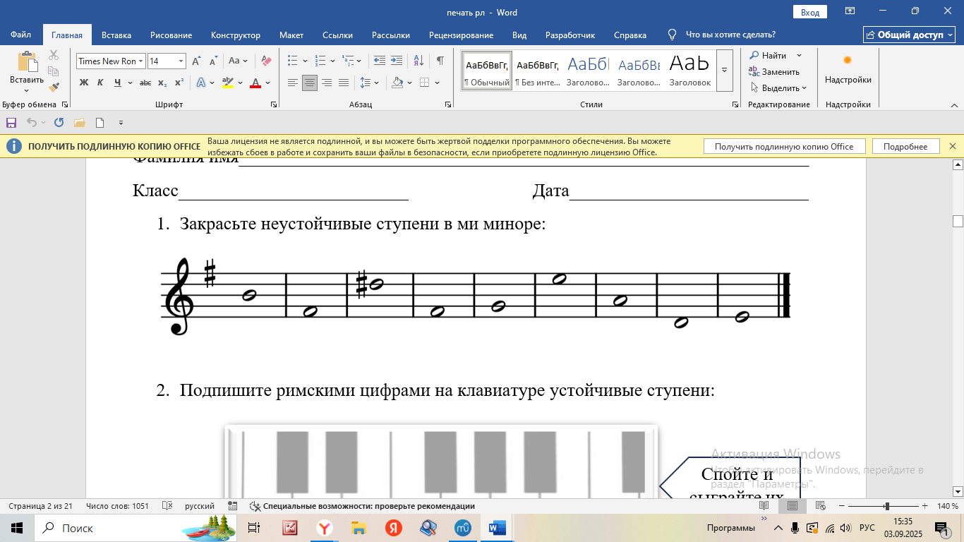
4. Определите вид минора и запишите его__________________.
Выделите опевания в данном примере
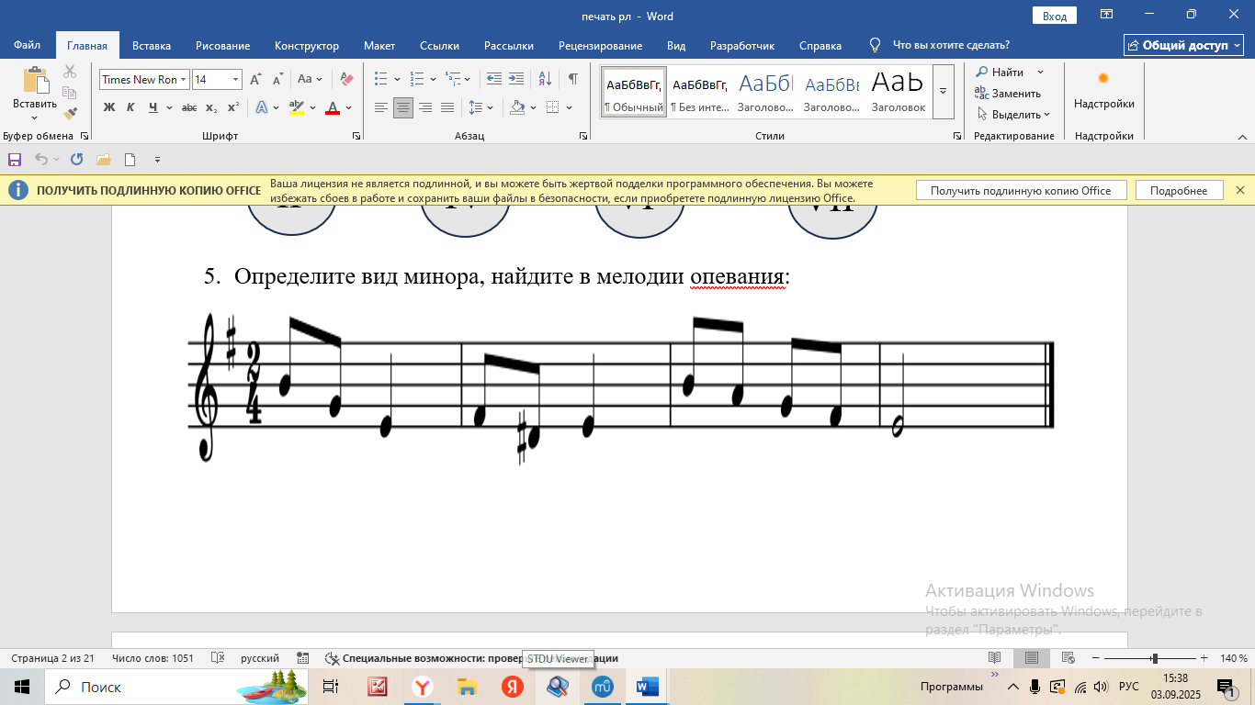
5. Вспомните ключевые знаки в тональностях
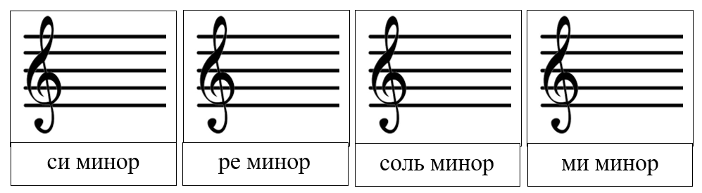

Чтобы выполнить задания 1 и 3 надо определить в каждой тональности устойчивые ступени – первую, третью и пятую ступень!!! Зная какие ноты являются первой, третьей и пятой ступенью – Вы просто закрашиваете все остальные ноты. (Так выполняются задания номер 1 и 3)
Зная ноты устойчивых ступеней – Вы легко найдете опевания. Запомните, что опевание это когда рядом с устойчивой ступенью (первой, третьей или пятой) стоят две соседние неустойчивые.
Тонику легко определить по названию тональности. Тоника уже есть в названии тональности. Тональность Ре мажор – тоника Ре, тональность До мажор – тоника До, тональность соль минор – тоника соль …..

Чтобы выполнить задание 4 нужно вспомнить три вида минора:
Натуральный вид – нет изменений
Гармонический вид – повышение седьмой ступени. Звучит восточно
Мелодический вид – вверх повышаются шестая и седьмая ступени, вниз повышения отменяются, звучит как натуральный.

Чтобы решить 5 задание нужно повторить материал прошлого года – знаки в тональностях:
